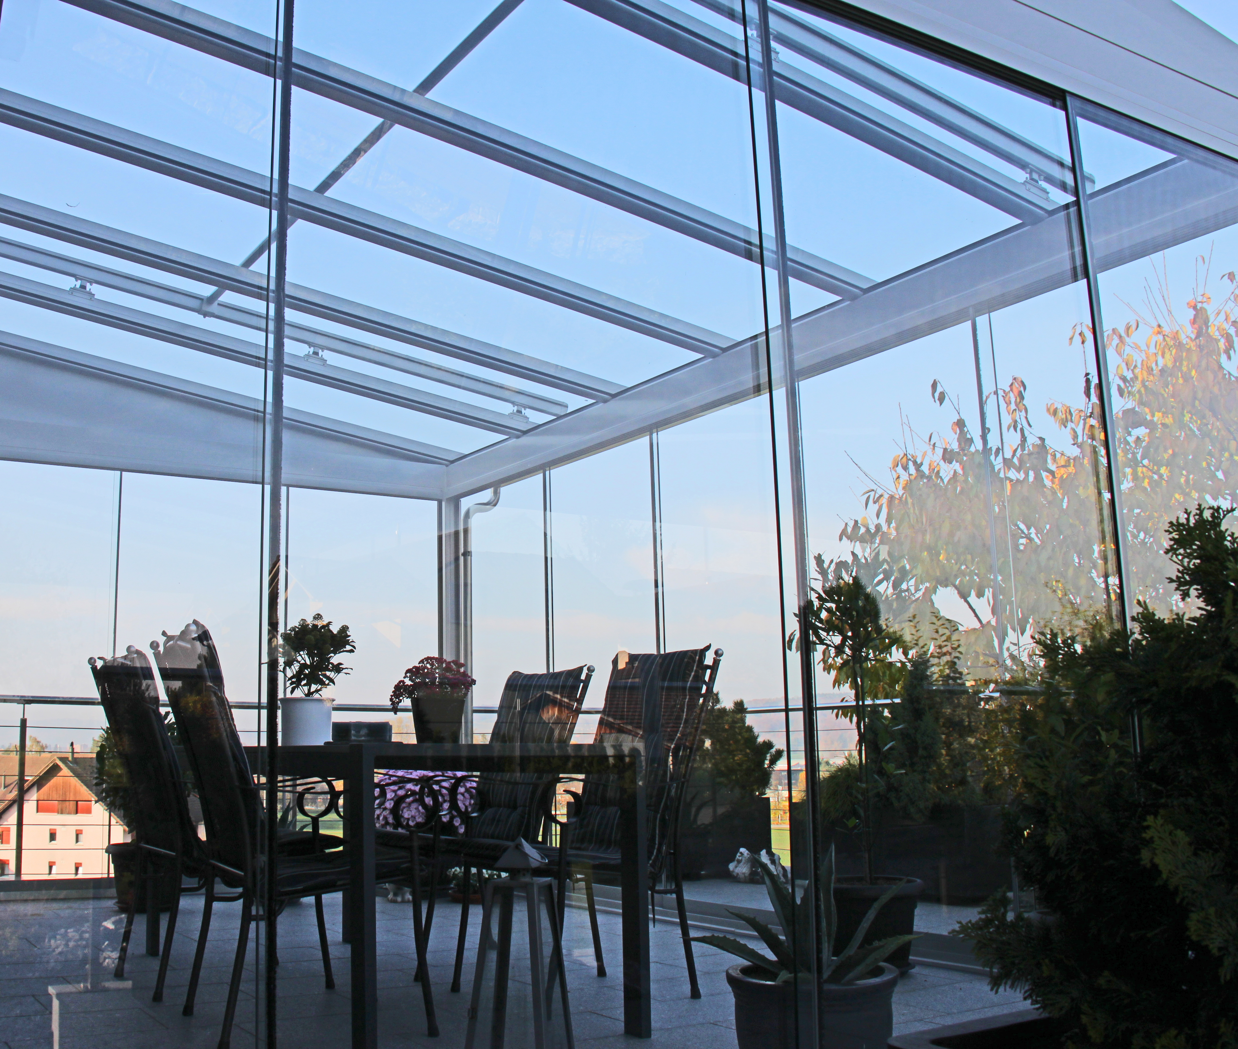
bl terrasonn Glasdach
schafft neuen Lebensraum

Schaffen Sie sich mehr Lebensqualität, erfüllen Sie sich Ihren Wohntraum.

BL Fenster AG bietet Ihnen für Ihr Bauvorhaben die optimal passende Lösung an. Jedes Objekt ist einzigartig und prägt den Charakter Ihres Hauses. Mit Ihren Ideen und Wünschen und unserem Know-How, erzielen wir zusammen die perfekte Lösung.

Für die Entscheidung des richtigen Produktes müssen viele Aspekte berücksichtigt werden:

Individuelle Gestaltungsmöglichkeiten
Aluminium-Konstruktionen mit Ihren filigranen Konturen harmonieren hervorragend mit anderen Materialien. Mit den Profil-Farben sind keinerlei Grenzen gesetzt.

Komfort und Funktion
Hochwertige Materialien des Aluminium-Systems für anspruchsvolle und optisch attraktive Profile bieten die beste Basis. Bis zu 7 Meter Breite kann die Konstruktion gefertigt und montiert werden. Das System ist auch optimal für Nachrüstungen von Front und Seitenverglasungen geeignet. Die seitlichen Verglasungssysteme sind ebenfalls für Balkon- und Terrassenverglasungen einsetzbar.

Nachhaltig und zukunftsorientiert
Da Pulverbeschichtete Material ist witterungsbeständig und bleibt jahrzehntelang unverändert erhalten und besitzt eine hohe Eigenfestigkeit.

Pflege
Das Aluminiumsystem braucht sehr wenig Wartung und lässt sich problemlos reinigen.

Beschattung und Licht
Maßgeschneidert auf Ihre Bedürfnisse bieten wir Ihnen die langlebige Sonnen und Wetterschutzlösung an.
Wählen Sie zwischen Kurbelantrieb oder Motorantrieb. Möglich auch mit automatischer Steuerung für Sonne, Wind und Regen. Bei Stoff,- und Farbdesign steht Ihnen eine grosse Palette zur Auswahl. Die Beschattung sorgt zusätzlich für Wärme und Sichtschutz. Durch den Einbau von Spotlampen feiern Sie mit Ihren Liebsten in die Nacht hinein.

Anhand verschiedener Referenzbauten überzeugen Sie sich von unserer langjährigen Erfahrung. Unser Ziel ist Ihre Wünsche und Erwartungen best und schnellst möglichst zu erfüllen.

Ihre Zufriedenheit ist unsere Motivation
Für uns selbstverständlich; kompetente und freundliche
SHOWROOM
Beratung, kostenlose und detaillierte Offerte.
Individuell nach Ihren Wünschen, entsteht Ihre bl terrasonn
in unserem Werk in Veltheim und wird durch bl-Monteure
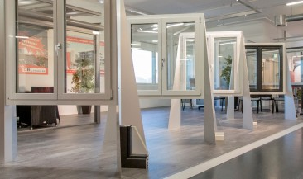
fachmännisch montiert.

Industriestrasse 14
5106 Veltheim
Tel. 056 450 11 60
info@bl-ag.ch - www.bl-ag.ch
Besuchen Sie unseren Showroom und lassen Sie sich mit allen technischen und gestalterischen Möglichkeiten inspirieren.

Öffnungszeiten:
Mo – Fr. 08.00 – 12.00 /
13.00 – 17.00
Weitere Produkte in unserem Sortiment:
bl fenstersysteme in Kunststoff
bl fenster in Kunststoff mit Aluvorsatzschale
bl fenster in Aluminium
bl hi-finity Schiebetüre
bl hebeschiebetüren; Kunststoff und Alu
bl balkonverglasung
bl haustüren; Kunststoff und Alu

